ГУАП
КАФЕДРА № 42
ОТЧЕТ
ЗАЩИЩЕН С ОЦЕНКОЙ _____________________
ПРЕПОДАВАТЕЛЬ
канд. техн. наук , доцент |  |  |  | Н.В. Богословская
должность, уч. степень, звание |  | подпись, дата |  | инициалы, фамилия

ОТЧЕТ О ЛАБОРАТОРНОЙ РАБОТЕ №4
Кластеризация.
по курсу: Большие данные
РАБОТУ ВЫПОЛНИЛ
СТУДЕНТ ГР. № | 4329 |  |  |  | Д.С. Шаповалова
 |  |  | подпись, дата |  | инициалы, фамилия

Санкт-Петербург 2026

1. Цель работы:
Освоить практические навыки построения и отбора признаков при подготовке данных для задач машинного обучения, используя как визуальные (low-code) инструменты платформы Loginom, так и узел Python для написания исполняемого кода.

2. Задание:
- Для двух наборов: Высшее образование.xls, Здравоохранение.xls реализуйте кластеризацию алгоритмами EM, k-mean, g-means.
- Для набора transactions_diy.lgd реализуйте кластеризацию транзакций [4, 5].
- Выполните оценку качества всех полученных моделей.
- Предложите интерпретацию полученных кластеров.
- Разработайте визуальные отчеты пользователю для изучения полученных кластеров.
3. Ход работы
Для набора Высшее образование была реализована кластеризация алгоритмом k-means (количество кластеров известно) и g-means (количество кластеров неизвестно).
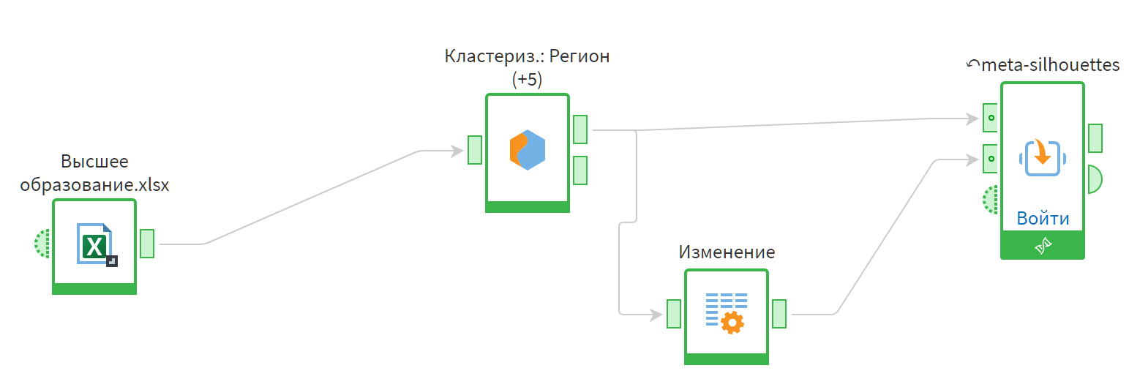
Рисунок 1.1 – Кластеризация
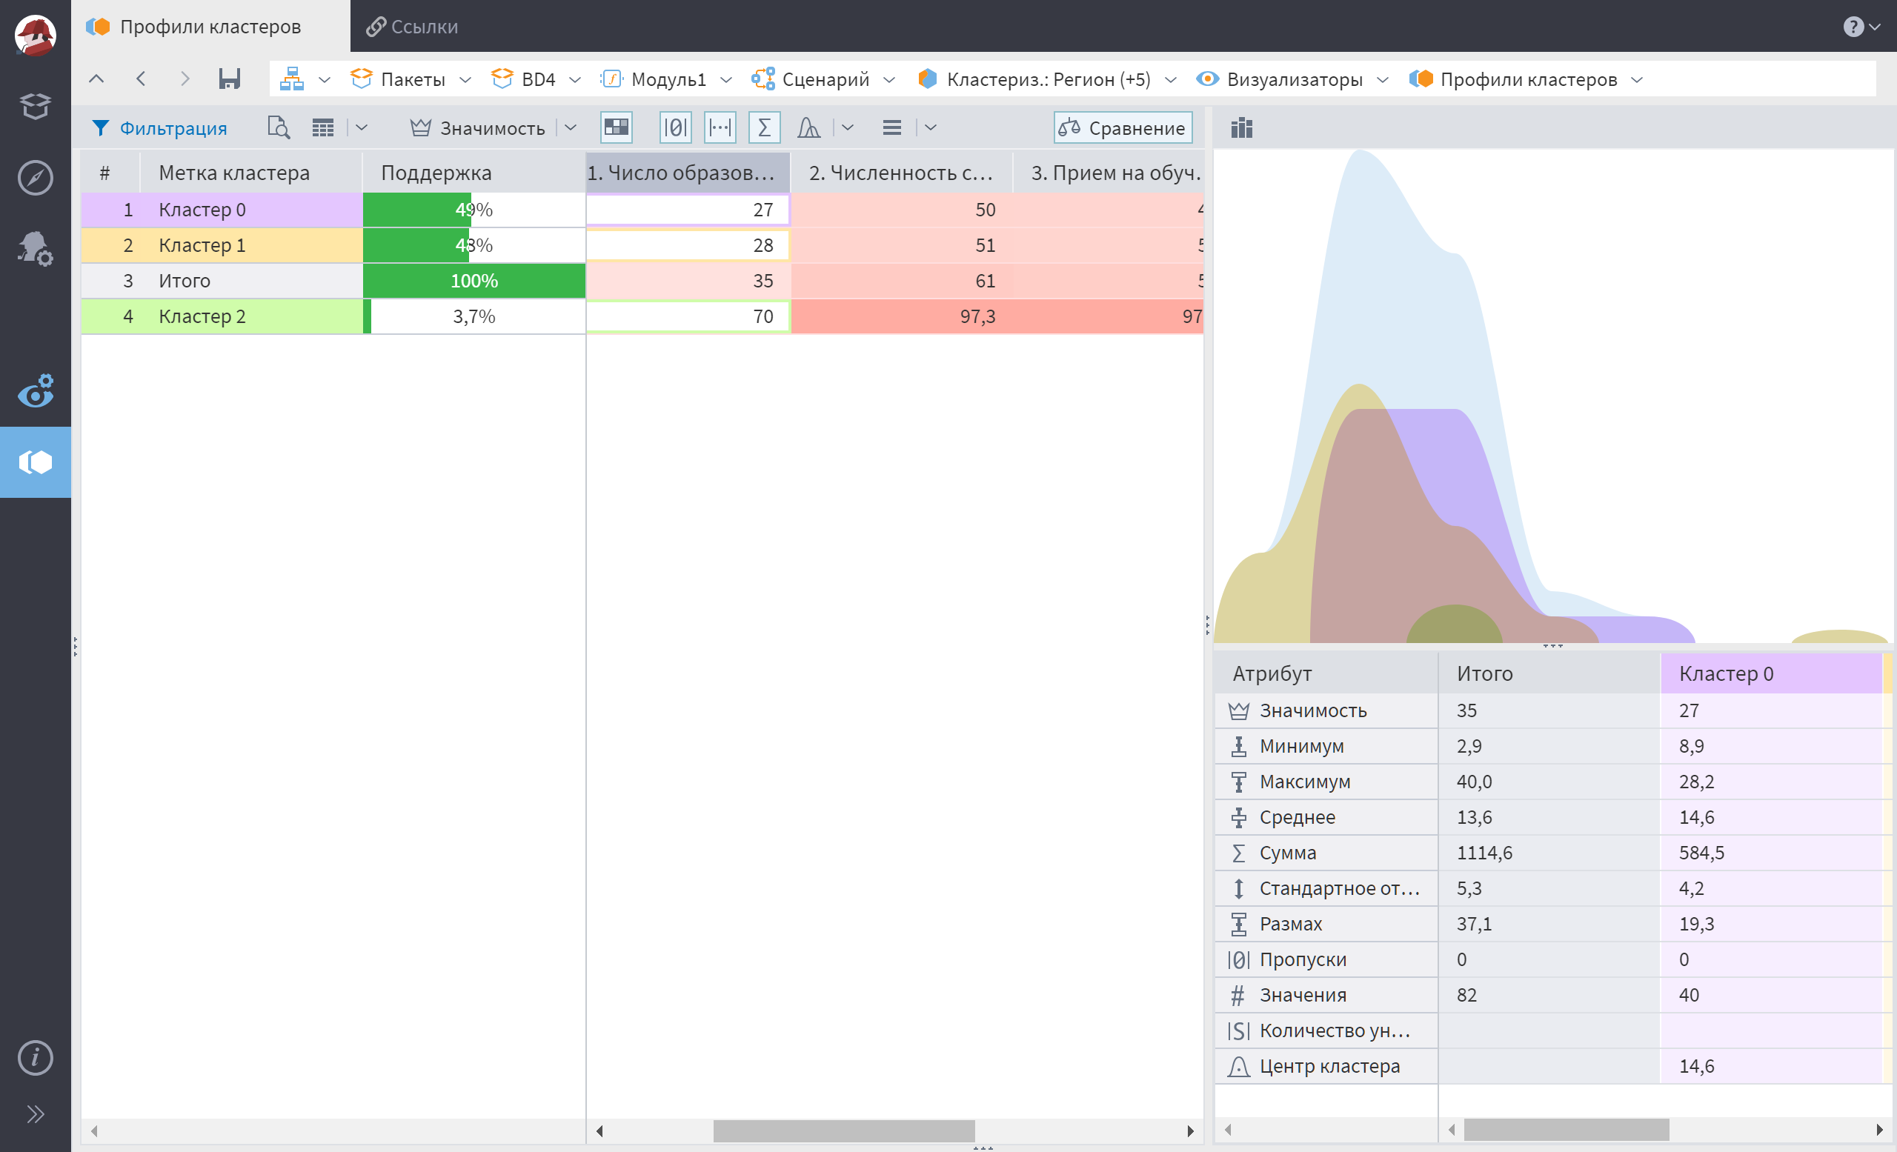
Рисунок 1.2 – Профили кластеров Высшего образования
Проверка качества кластеризации была выполнена через производный компонент meta-silhouettes.
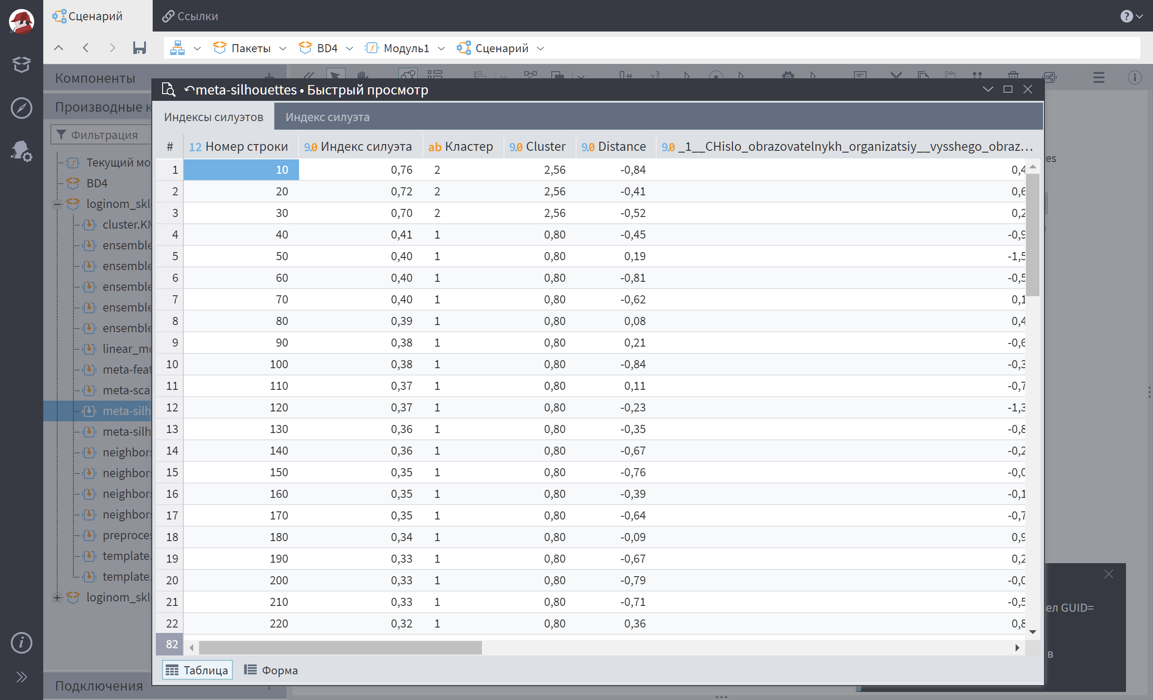
Рисунок 1.3 – Проверка качества кластеризации
Также было сформировано графическое построение кластерных силуэтов для проведения оценки качества кластеризации. Оценка показала среднее качество.
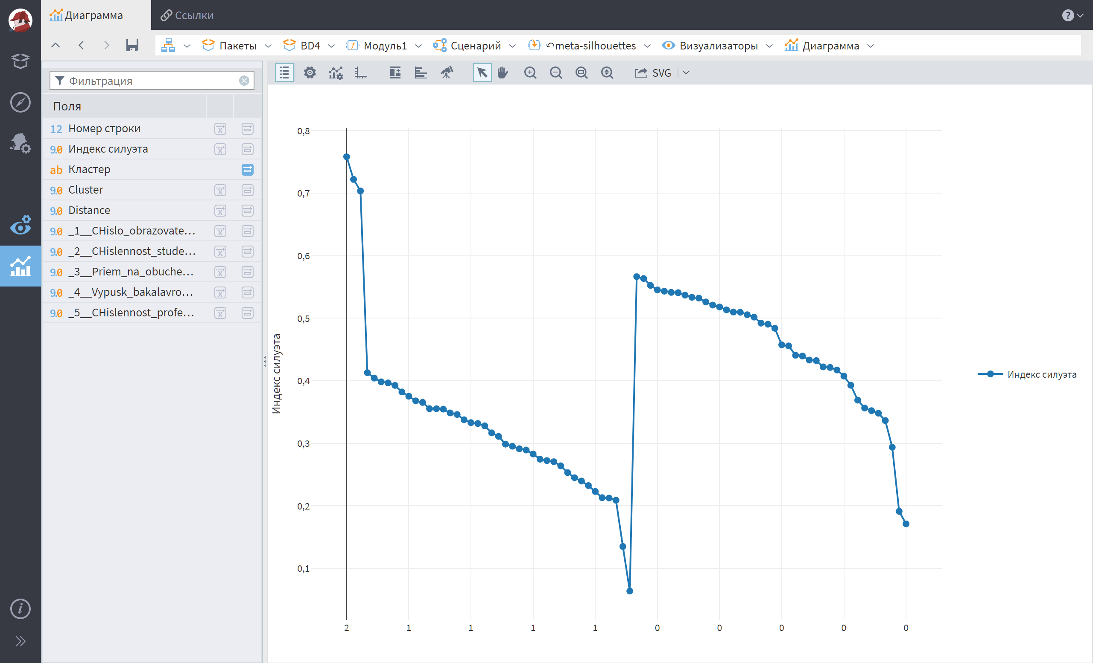
Рисунок 1.4 – Кластерные силуэты
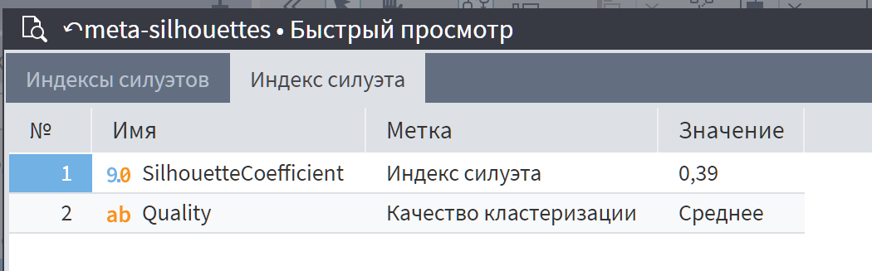
Рисунок 1.5 – Индекс силуэта
По результатам кластеризации были выделены следующие кластеры:
- Области с высокообразованным населением
- Области с средним количеством образованного населения
- Области с низким уровнем образования

Далее была применена более чувствительная к входным параметрам EM кластеризация для набора данных Здравоохранение.
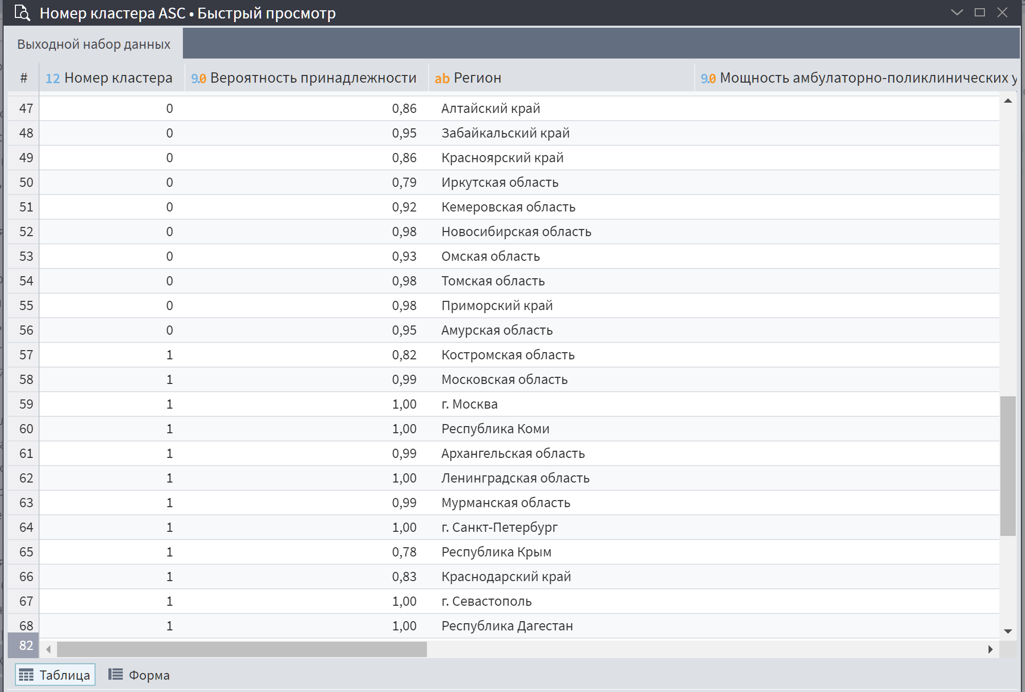
Рисунок 2 – Результат EM кластеризации
Также использовалась кластеризация транзакций с использованием алгоритма CLOPE.
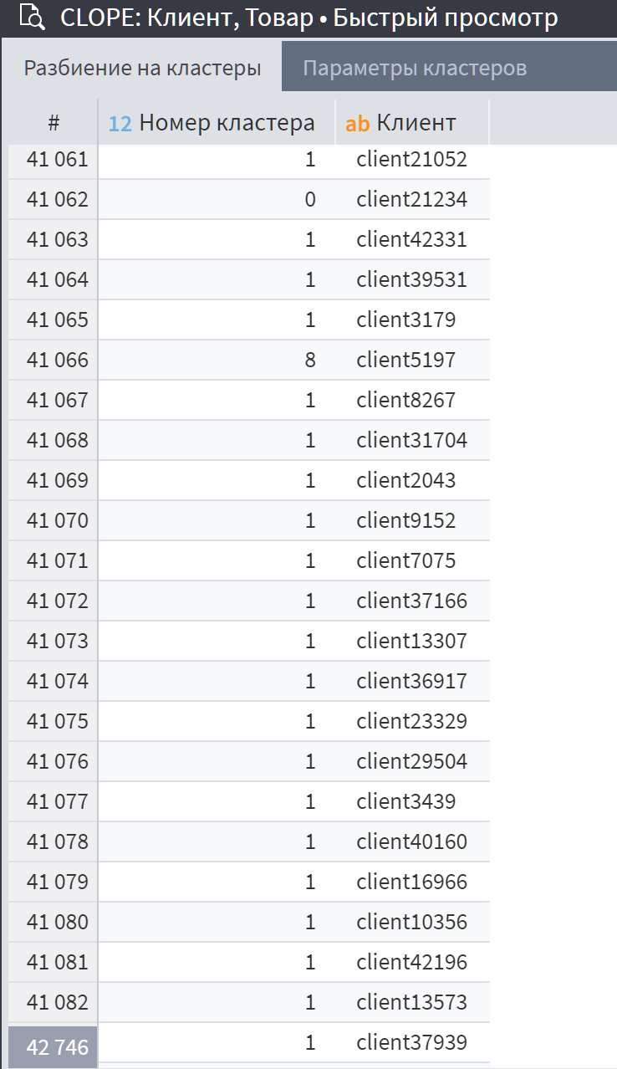
Рисунок 3 – Результат кластеризации транзакций

ВЫВОД
В ходе работы освоены алгоритмы кластеризации (k-means, g-means, EM, CLOPE) и практические правила их применения: подготовка данных, выбор метрик, интерпретация результатов.
Метод «локтя» позволил обоснованно подобрать количество кластеров; компонент meta-silhouettes подтвердил удовлетворительное качество моделей.
Сравнение low-code и Python-подходов показало: визуальные компоненты Loginom обеспечивают скорость и наглядность, а скрипты дают гибкость в кастомизации метрик и алгоритмов.
Главный итог: кластеризация полезна только при содержательной интерпретации – без присвоения кластерам осмысленных названий («Молодёжь», «VIP-клиенты» и т.д.) результаты не имеют практической ценности.

